**HƯỚNG DẪN THỰC HÀNH**

Dịch vụ công trực tuyến mức độ 3 của Sở GD&ĐT Hà Nội

- Địa chỉ mail: [thcsvietantest@gmail.com](mailto:thcsvietantest@gmail.com)

- Mật khẩu: vietan123

Hoặc

- Địa chỉ mail: [thcsvietantest1@gmail.com](mailto:thcsvietantest1@gmail.com)

- Mật khẩu: vietan123

**Yêu cầu:**

Tạo hồ sơ và gửi hồ sơ trực tuyến thủ tục: **Cấp bản sao văn bằng chứng chỉ từ sổ gốc cấp THPT**

**Các bước thực hiện:**

**+** Truy cập vào trang[**https://dichvucong.hanoi.gov.vn**](https://dichvucong.hanoi.gov.vn)

**+** Chọn **Đăng ký trực tuyến**

+ Chọn **Nộp hồ sơ tại Sở/ngành**

+ Sở/ngành: **Sở Giáo dục và Đào tạo Hà Nội**

+ Lĩnh vực: **Giáo dục và đào tạo**

+ Mức độ: **3**

+ Nháy nút: **Tìm kiếm**

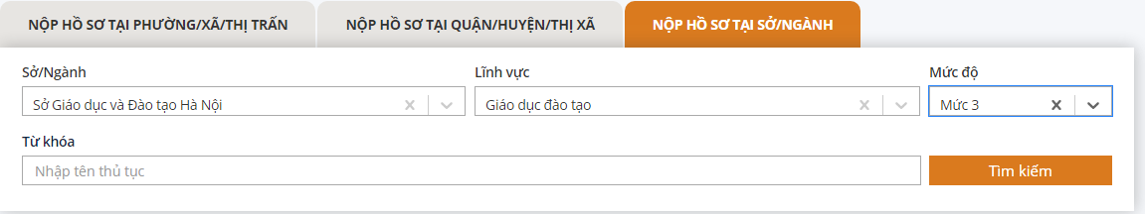

+ Chọn mục: **Hệ thống văn bằng chứng chỉ**

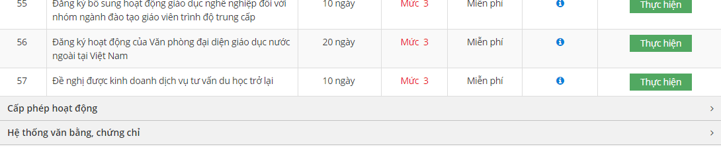

+ Chọn TTHC: **Cấp bản sao văn bằng chứng chỉ từ sổ gốc cấp THPT**

